Para utilizar el código presentado, lo único que se debe de hacer es cambiar el index y el css en cualquier proyecto de angular, en este caso, este está llamado calculator.

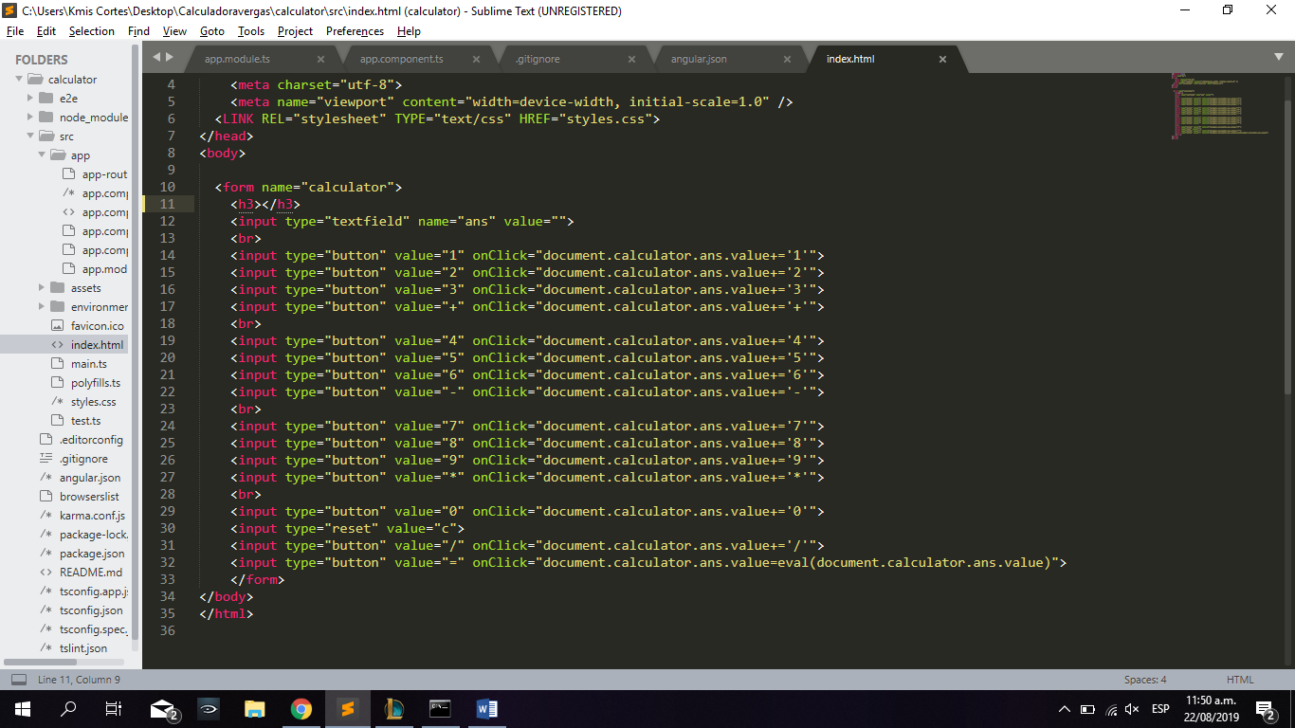

Se le colocaron los valores por defecto de cada button, ya sean numéricos (1-9) y los operadores, además del botón que nos da el reset al cual llamamos c y el que nos da el resultado

Utilizamos varios contenedores en css, los cuales son para cada uno de los botones, el contenedor de los botones juntos y el contenedor que incluye el número resultante en cualquier operación.